**Международная познавательная викторина**

**«Царство живой природы»**

**1. Отгадай дружок загадку и найди скорей отгадку.**

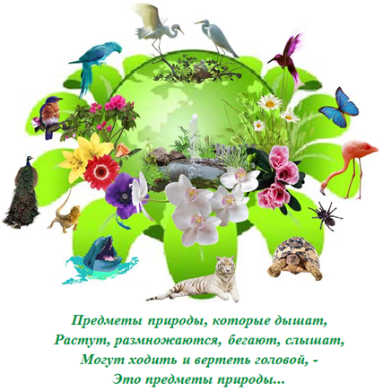

А) Неживой

Б) Живой

В) Дикой

**2. Выберите то, что относится к живой природе.**

**Микроб, озеро, эдельвейс, вулкан, дельфин, водопад**

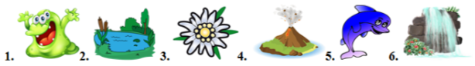

Ответ:

**3. К каким объектам природы можно отнести следующие признаки: *дышит, питается, передвигается, растет, дает потомство?***

А) Мёртвой природы

Б) Неживой природы

В) Живой природы

**4. Расшифруйте ребус и узнаете, какие объекты живой природы первыми появились на Земле?**



А) Бактерии

Б) Моллюски

В) Молекулы

**5. Переставьте буквы в словах так, чтобы получилось другое слово, и вы узнаете какой газ, вырабатывают растения?**

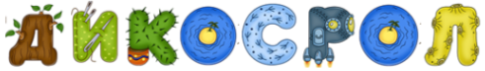

А) Углекислый газ

Б) Кислород

В) Азот

**6. Животные - это часть, какой природы?**

А) Живой

Б) Мёртвой

В) Неживой

**7. Найди на картинке домашних животных. Запиши всех домашних животных, изображенных на картинке, в графу «Ответ».**

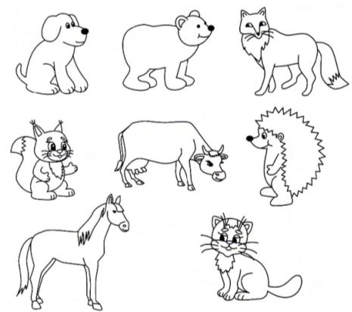

Ответ:

**8. Что необходимо растениям и животным для жизни?**

А) Солнце

Б) Воздух

В) Солнце, воздух, вода

**9. Частью, какой природы является человек?**

А) Частью живой природы

Б) Частью неживой природы

В) Частью дикой природы

**10. Соотнеси, кто из зверей, что любит.**

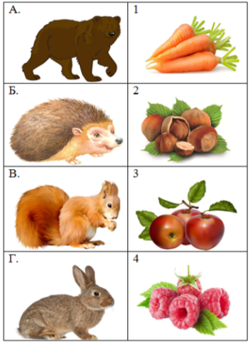

Ответ: А - ; Б - ; В - ; Г –

**11. Расшифруй запись, используя ключ к расшифровке - алфавит.**

**17 16 5 2 6 18 7 9 16 3 10 12**

А) Поддубовик

Б) Подосиновик

В) Подберёзовик

**12. Собери только лесные цветы и поставь их в вазу.**

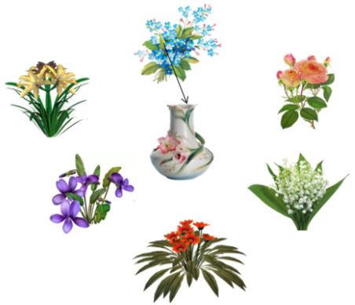

**13. Какой вредный газ поглощают растения?**

А) Углерод

Б) Водород

В) Углекислый газ

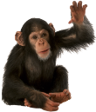**14. К какому классу живых существ относится человек?**

А) Млекопитающие

Б) Животные

В) Обезьяны

**15. Выбери кустарники и выпиши их названия:**

**Крушина, липа, сирень, лиственница, шиповник, слива, мирт, крокус**

Ответ:

**Ты отлично справился с заданиями!!!!**



